How To Play CTF

(Capture The Flag) by Panca

Platform ctf : https://ctf.skalearn.my.id

Daftar Isi

Daftar Isi 2
Pendahuluan 3
1.1 Apa itu CTF (Capture The Flag) 3
1.2 Tujuan dari Tutorial Ini 3
1.3 Gambaran Umum Kategori Challenge 4
Persiapan 5
2.1 Buat akun 5
2.2 Tools Yang dipersiapkan 6
Menyelesaikan Challenge 7
3.1 Join Discord 7
3.2 Read The Rules! 9
3.3 QR Vault 11
3.4 Danau 11
3.5 Base & Shift 11
3.6 exif strings 11
3.7 tebak kata 11
3.8 Leaky Login 11

Pendahuluan

Apa itu CTF (Capture The Flag)
Capture The Flag (CTF) adalah kompetisi keamanan siber di mana peserta harus menyelesaikan serangkaian tantangan (challenges) untuk menemukan “flag”, potongan teks unik yang menjadi bukti bahwa kamu berhasil menaklukkan tantangan tersebut.

Biasanya flag ditulis dengan format seperti:
CTF{this_is_an_example_flag}
Atau
FGTE{your_flag_here}

Konsep CTF diambil dari permainan fisik “Capture The Flag”, di mana dua tim berebut bendera lawan. Dalam dunia cyber security, “benderanya” adalah data rahasia yang disembunyikan di sistem, file, atau program. Peserta ditantang untuk menemukan flag dengan memanfaatkan kemampuan analisis, logika, pemrograman, dan pengetahuan keamanan siber.

Jenis CTF Berdasarkan Format Kompetisi:
- Jeopardy-Style CTF
Format paling umum. Peserta menyelesaikan challenge dari berbagai kategori (Web, Crypto, Forensic, dsb.) dan mendapat poin tiap berhasil menemukan flag.
Semakin sulit challenge, semakin besar poinnya.
- Boot To Root
Boot to Root adalah format CTF di mana peserta mendapatkan akses ke sebuah mesin atau sistem virtual “dari nol” (boot) dan tugasnya adalah mendapatkan privilege tertinggi (root/administrator) pada mesin tersebut, .
- Attack–Defense CTF
Format ini biasanya dimainkan oleh tim. Setiap tim harus melindungi server sendiri sambil menyerang server tim lain untuk mencuri flag.
Cocok untuk peserta yang sudah expert di bidang network & exploitation.

Tujuan dari Tutorial Ini
Dokumen ini dibuat sebagai panduan dasar untuk pemain baru di dunia CTF, khususnya di platform. https://ctf.ariaf.my.id

Tujuannya agar peserta bisa:
- Memahami konsep dasar CTF.
- Mempelajari tools dasar yang sering digunakan.
- Mengerjakan contoh tantangan pertama dengan langkah-langkah yang jelas.

Jadi kalau ini pertama kalinya kamu ikut CTF — tenang, panduan ini akan nuntun kamu dari nol sampai bisa menyelesaikan challenge pertama dengan percaya diri 💪

Gambaran Umum Kategori Challenge
Setiap CTF berisi berbagai kategori tantangan, masing-masing mengasah kemampuan berbeda dalam keamanan siber. Di bawah ini penjelasan kategori-kategori yang umum ditemui — termasuk catatan khusus untuk CTF Aria: platform ini berjalan di Vercel + Supabase dan admin belum menyediakan server sendiri, sehingga hanya tantangan yang dapat dijalankan tanpa backend server yang bisa dihadirkan.

Kategori | Deskripsi | Contoh Tantangan / Tools yang Dipakai
Misc | Soal umum atau teka-teki ringan. Bisa berupa file teks aneh, QR code, encoding, atau puzzle. Fokus pada logika dan ketelitian. | Decode QR, pesan tersembunyi di file, berbagai encoding (Base64, hex)
Web | Tantangan berbasis aplikasi web ringan yang tidak membutuhkan server terpisah. Biasanya menguji bug umum seperti form injection, XSS sederhana, atau mencari direktori tersembunyi. | Login bypass sederhana, cari /hidden folder, LFI ringan (jika memungkinkan)
Forensic | Analisis file digital (gambar, audio, dump data) untuk mencari flag tersembunyi. Cocok untuk soal yang bisa diselesaikan dengan alat lokal. | strings, exiftool, binwalk, analisis steganografi
Crypto | Soal enkripsi & dekripsi — dari kriptografi klasik sampai transformasi data modern. Fokus pada teknik analisis pola dan decode. | Base64, Caesar Cipher, ROT13, frequency analysis
Reverse | Analisis program/biner secara statis atau dinamis tanpa perlu akses server. Melatih pemahaman assembly, format file, dan logika program. | Analisis file .exe/.elf (statis), dekompilasi sederhana
Pwn | Eksploitasi memori dan remote exploitation yang biasanya membutuhkan akses server/target yang bisa dieksploitasi. | (Kategori Pwn biasanya butuh layanan/target berjalan)
OSINT | Open Source Intelligence — cari informasi dari sumber publik (web, media sosial, DNS, dsb.) untuk menemukan clue/flag. | Penelusuran web, analisis metadata publik, investigasi akun

Persiapan
Sebelum mulai main, kamu butuh dua hal: akun di platform CTF dan tools dasar yang siap digunakan. Bagian ini akan bahas keduanya.

Buat akun
Langkah-langkah:
- Buka https://ctf.skalearn.my.id.
- Klik Register.
- Isi data berikut:
- Username (bebas tapi unik)
- Email valid
- Password
- Klik Sign Up, atau gunakan Sign in with Google untuk cara cepat.
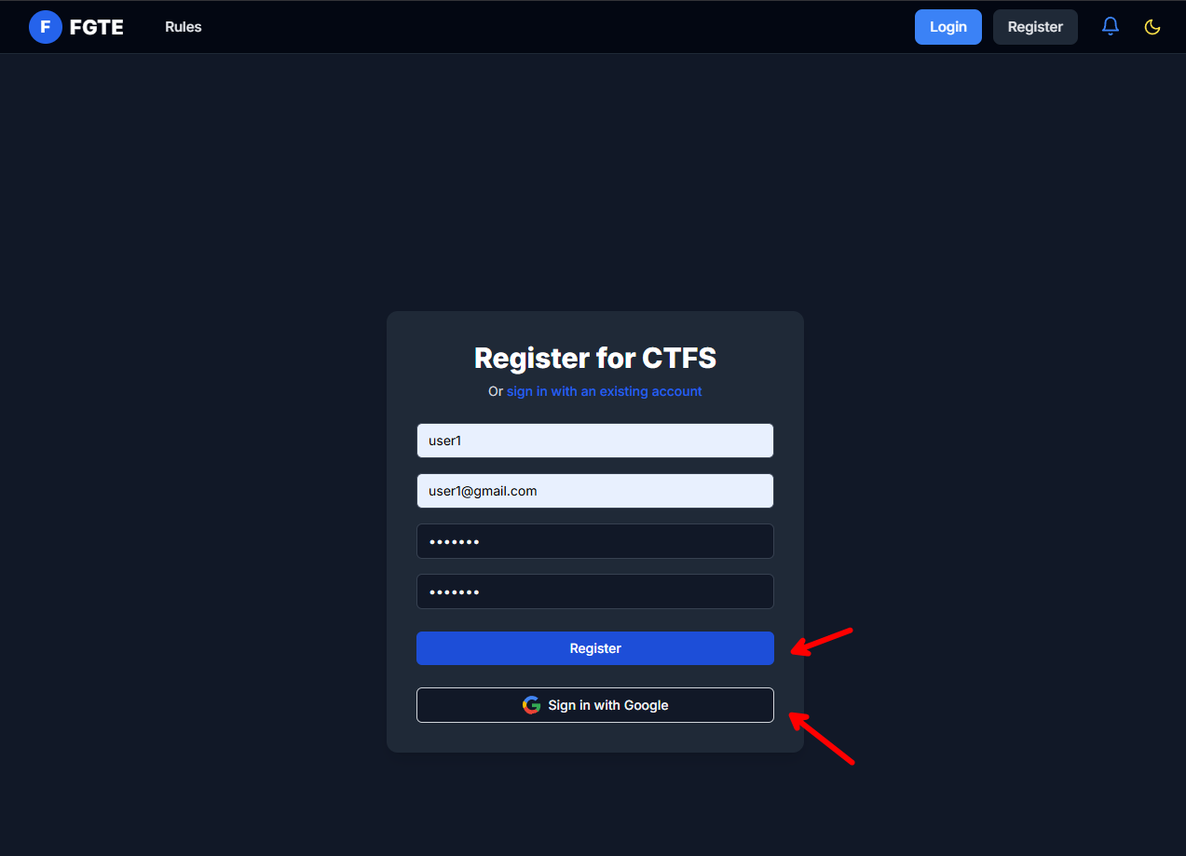
- Setelah login, kamu akan diarahkan ke dashboard berisi daftar challenge.
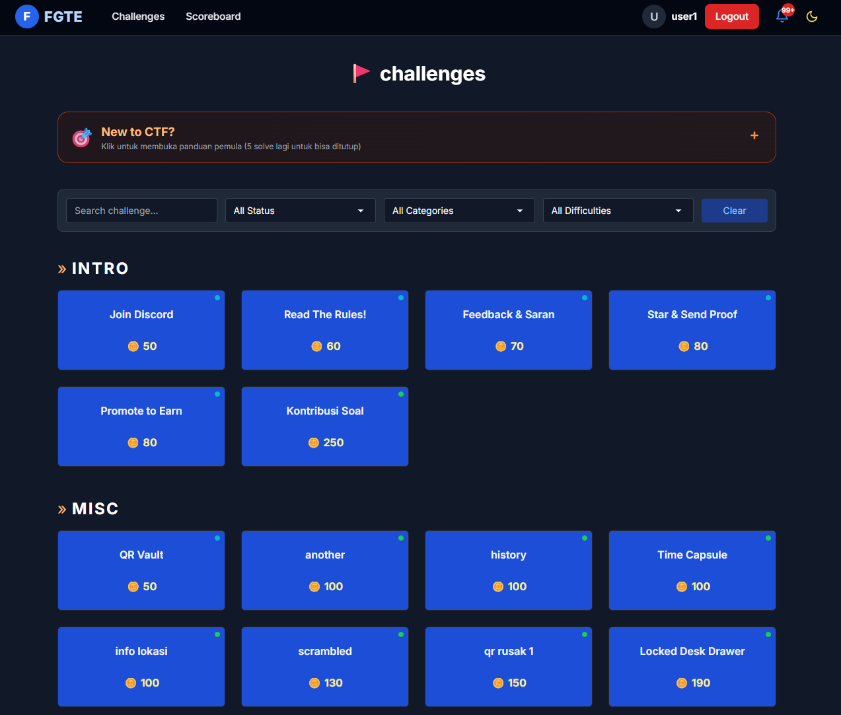

Tools Yang dipersiapkan
Minimal Tools yang direkomendasikan di siapkan:

- Browser – (Wajib)
- Web yang sekiranya bisa membantu solving – (Opsional)
- Cyberchef
- Reverse Image
- QR Scanner
- Stegno Online
- dll
- Terminal Linux (Kali, Ubuntu, Parrot) – (Opsional)
- Python3
- Exiftool, Strings
- File, Binwalk, Steghide
- xxd, hexedit

Menyelesaikan Challenge

Read The Rules!
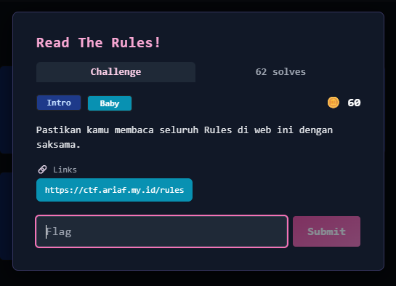

Solve:
- Buka halaman challenge “Read The Rules!” di platform.
- Jangan buru-buru inspect element atau view page source — flag sebenarnya sudah ada di halaman, cuma warnanya sama dengan background, jadi tidak terlihat.
- Tekan Ctrl + A untuk menyeleksi seluruh teks di halaman.
- Setelah diseleksi, kamu akan melihat kode dalam bentuk Base64 muncul.
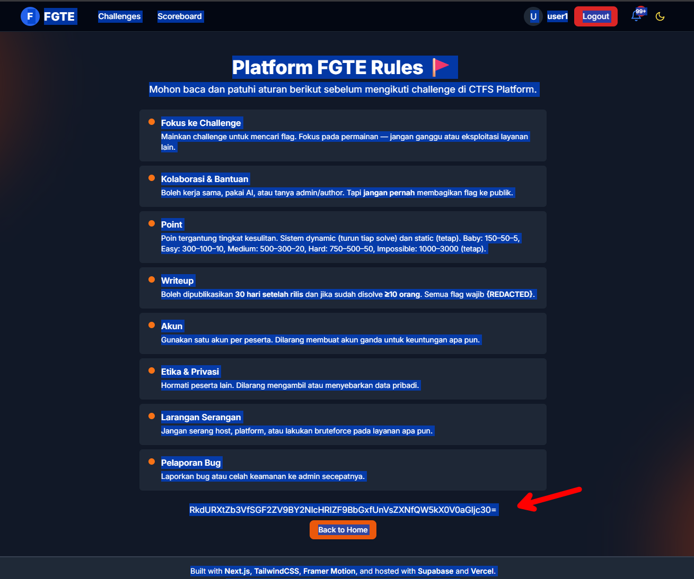

- Salin kode Base64 tersebut.
- Buka CyberChef, dan masukan teks base64 ke dalam input, dan cari base64 di bagian operations, dan drag and drop ke dalam recipe, flag akan muncul di bagian output

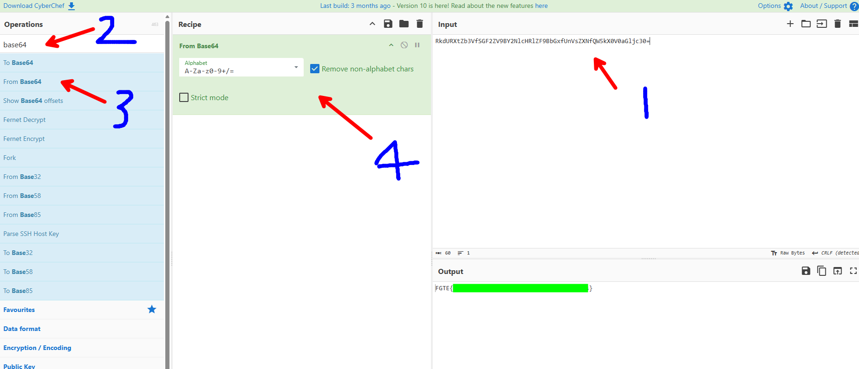

QR Vault
Comming Soon

Danau
Comming Soon

Base & Shift
Comming Soon

exif strings
Comming Soon

tebak kata
Comming Soon

Leaky Login
Comming Soon

